LOSOVÁNÍ KVĚTEN 2018

Luštění a spojovačka:
Tomáš si rád hraje na …
tajenka: … „LOVCE BIZONŮ“

Losování proběhlo 31.5.2018 z 16 správných řešení:

3D puzzle „dinosaurus“:
- Meda Vítkovičová
- Dorota Osičková
- Lucie Redková
- Monika Strýčková
- Elen Vítkovičová

Záložka „ALBI“:
- Soňa Spěváková
- Kristýna Kanalasová
- Lucie Nguyenová
- Anna Jana Bencs
- Jana Nguyenová
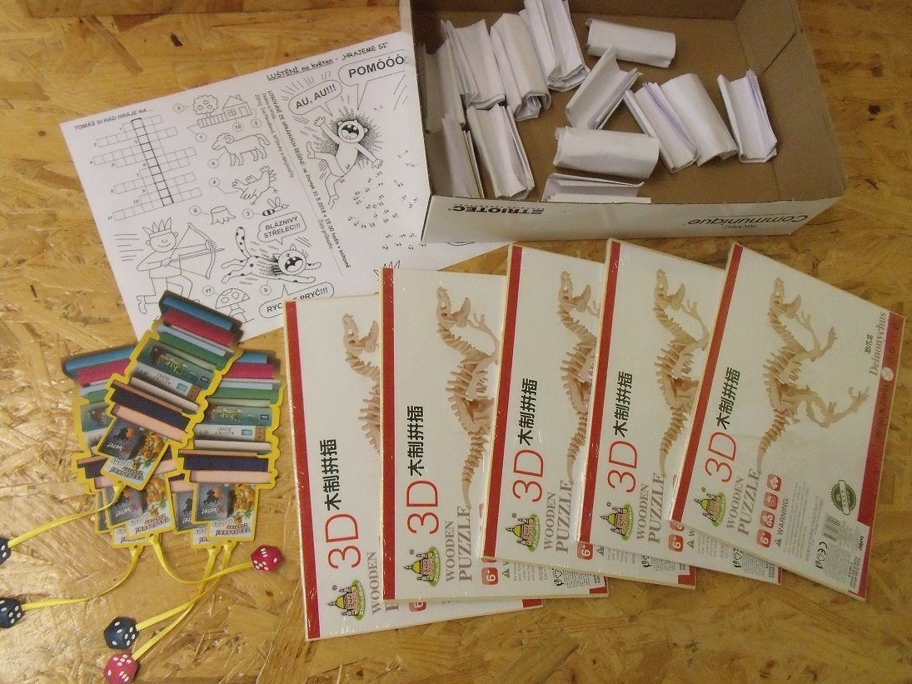

VŠEM VÝHERCŮM BLAHOPŘEJI!
NOVÉ LUŠTĚNÍ OPĚT V ČERVNU

